Beleidsplan
Stichting
Fathers Royal Love

2015-2020

Stichting Fathers Royal Love
Andoorn 54
8265 KM Kampen

Vooraf

Voor u ligt het beleidsplan van de Stichting Fathers Royal Love (SFRL), 2015-2020. Het plan omvat een overzicht van de doelstellingen en activiteiten en het geeft inzicht in de werving en het beheer van de fondsen. Het plan is opgesteld ten behoeve van de belastingdienst (ANBI regeling) en om onze donateurs en geïnteresseerden van informatie te voorzien. Daarnaast wil SFRL met dit beleidsplan de uitwerking van haar onderwijs en creativiteit bekendmaken aan een breder publiek.
Het plan zal op de website worden geplaatst en jaarlijks worden geactualiseerd. Zodoende kunnen ook donateurs en andere belangstellenden kennis nemen van de Stichting en haar werk.

Het bestuur van de Stichting Fathers Royal Love,

Koos Hartnack,
Secretaris/penningmeester

versie 11: 20 mei 2019

Bijlagen:

- Kopie van de oprichtingsstukken van de Stichting (als aparte bijlage op de website vermeld)
- Financiële verantwoording voor 2018 en prognose 2019
- Voorlopige activiteitenkalender voor 2019.
- Aanvullende gegevens

Inhoudsopgave

pagina

1 Visie 4

2 Doelstelling 5

3 Beleid 6

4 Werkzaamheden bestuur 7

5 Fondsen 8

6 Beheer 9

7 Besteding van fondsen 10

8 Zakelijke gegevens 11

Bijlagen

Financiële verantwoording voor 2018 en prognose 2019 11

Activiteiten kalender 2019 en 2020 11

1 Visie

De Stichting heeft als visie het uitdragen van de liefde van God de Vader zoals deze in de Bijbel beschreven wordt, aan mensen van deze tijd. Centraal hierbij staat het Vaderhart van God, omdat daarin het beste tot uiting komt hoe mensen God mogen zien en wat God voor mensen kan betekenen. De boodschap van de Bijbel kan mensen zelf innerlijk verrijken en daardoor ook de onderlinge omgang van mensen met elkaar. Hiermee draagt de Stichting positief bij aan de zingeving van het persoonlijke leven en aan de opbouw van christelijke waarden en normen in de samenleving.

De SRFL richt zich speciaal op de 5 zintuigen van de mens: gezicht, gehoor, smaak , reuk en tast. In dit opzicht onderscheidt zij zich duidelijk van andere soortgelijke, traditionele instanties uit kerk en maatschappij. SFRL wil op deze wijze het evangelie op een meer directere wijze overbrengen door de zintuigen van mensen te stimuleren.

De Stichting wil haar visie praktisch maken op de volgende manieren (zie verder 3 en 4)

a. Horen en zien: het geven van interactief onderwijs (met o.a. de volgende thema’s: het Vaderhart van God, het christelijk huwelijk) Deze boodschap verrijkt de mensen innerlijk en heeft daardoor een positieve invloed op de onderlinge omgang van mensen.
b. Tast en zien: Aanbidding met vlaggen, dans en het decoreren van zalen voor aanbidding.
c. Reuk en tast: het geven van voorlichting/onderwijs over geuren en zalfoliën, waarbij de helende en lichamelijke werking van de oliën, naast Bijbels onderwijs hierover, voorop staat.
d. Smaak en zien: het houden van gratis maaltijden voor mensen die dit nodig hebben; verder het houden van maaltijden om de Bijbelse boodschap vanuit een nieuw eigentijds gezichtspunt te onderbouwen.
e. Tast en horen: door te bidden met zieken, door zieken en alleenstaanden praktisch bij te staan, zoals Jezus Christus ons dit vraagt om te doen.
g. Horen: door het geven van lezingen over actuele onderwerpen uit de samenleving, die mensen aanspreken en stimuleren tot medemenselijkheid. Gedacht wordt aan bijeenkomsten van christenen en niet-christenen, zoals huwelijksseminars, voorhuwelijks onderwijs, geboortebeperking en abortus, opvoeding van kinderen, begeleiding van kankerpatiënten.

De SRFL werkt actief samen met verschillende gemeenten en kerken, waaronder de thuisgemeente: House of Heroes te Ermelo en de gemeente Gods Embassy in Amsterdam.

Daarnaast zijn er hechte contacten met algemeen nut beogende organisaties als: Stichting Present Zwolle en het Leger des Heils. Op Internationaal gebied zijn er contacten met Fatherheart World (van oprichter James Jordan) en Partners in Harvest. Ook is er samenwerking met verschillende stichtingen: Stichting Vaderhart.nl, Vaderhuis Den Haag, stichting Stay en Pray in Tytstjerk en stichting Tikkun Olam in Amsterdam.

We vinden het belangrijk om samen te werken met anderen en van elkaar te leren. Omdat we nu al veel gevraagd worden door verschillende organisaties, verwachten we dat ons netwerk in de komende jaren nog flink zal uitbreiden.

2 Doelstelling

De stichting heeft ten doel:
- het nationaal en internationaal uitdragen van Gods Koninkrijk onder zowel christenen van verschillende denominaties als niet christenen.
- het behoud en herstel van mensen en intermenselijke verhoudingen op geestelijk, lichamelijk en emotioneel/sociaal vlak.
- dit vorm geven op een manier die nog niet algemeen gangbaar is bij de traditionele christelijke instanties (zie 4).
- eenzaamheid bestrijding. Eenzaamheid is een groot maatschappelijk probleem en kan leiden tot psychische en fysieke klachten. Volgens onderzoek zal de eenzaamheid in Nederland de komende jaren fors toenemen. De stichting wil met haar activiteiten deze eenzaamheid bestrijden.

De stichting heeft geen winstoogmerk.
De stichting is opgericht voor onbepaalde tijd.

De stichting is in Nederland gevestigd en bij de KvK geregistreerd. Een deel van de doelstelling, n.l. het internationaal uitdragen van Gods Koninkrijk, vindt op dit moment al plaats door het geven van lezingen in Duitsland en in andere delen van de eerste wereld (zoals door Isabel en Ian Allum over ons geprofeteerd hebben). Daarnaast zijn de visiedragers van de stichting in Frankrijk dit onderwijs, gericht op herstel en welzijn van de mens, uit te dragen.

- Beleid

In het beleid staan de volgende thema’s centraal:

- Opbouwen van relaties. Op een ongedwongen wijze relaties opbouwen, o.a. door zeilweken te organiseren, waar in woord en daad de Bijbelse boodschap wordt uitgedragen.
- Expressie. Organiseren van thema avonden gericht op expressie. Hier krijgen mensen de basisvaardigheden van expressie met hun Bijbelse achtergrond uitgelegd. Zij kunnen dit vervolgens in de praktijk gaan toepassen.
- Bijbelse onderwerpen. Organiseren van themadagen over Bijbelse onderwerpen: geuren en zalfoliën, de betekenis van de Tabernakel, de Bruid van Christus en de betekenis hiervan voor de huidige tijd, dansen en vlaggen en de betekenis van eten in Bijbels perspectief.
- Identiteit en Herstel. Het organiseren van themaweken over Gods Vaderhart zowel in het binnen- als buitenland.

SFRL richt zich zowel nationaal als internationaal op het uitdragen van de voornoemde thema’s. Internationaal ligt op dit moment het zwaartepunt op Identiteit en Herstel door het geven van onderwijs over het Vaderhart van God. Bij het verder uitbouwen van de activiteiten van SFRL- internationaal zullen de andere thema’s aan bod komen.
4. De werkzaamheden bestuur

De werkzaamheden van Stichting Fathers Royal Love zijn gericht op de volgende concrete activiteiten:

- Bekendmaken van het werk van de stichting door gerichte communicatie. Dit betekent het in de lucht krijgen en houden van de website www.FathersRoyalLove.com.
- Het communiceren van activiteiten middels sociale media en stands op conferenties,
- Maken van beleidsplannen en jaarverslagen,
- Maken van nieuwsbrieven en gebedskalenders,
- Maken van promotiemateriaal.

Voor meer gerichte informatie verwijzen wij naar de jaarverslagen van de stichting en de nieuwsbrieven. Deze zijn te vinden op de website http://www.FathersRoyalLove.com onder visie.

5. Fondsen

Werving

Het vermogen van de stichting zal worden gevormd door:
- inkomsten uit activiteiten van de stichting
- sponsoring
- subsidies en donaties;
- schenkingen, erfstellingen en legaten;
- alle andere verkrijgingen en baten.

De activiteiten van de stichting dienen ook om financiën te generen waarmee in landen waar de financiële situatie minder rooskleurig is, toch Bijbels onderwijs te kunnen geven. De inkomsten dienen dan om de plaatselijke gemeenten/organisaties te ondersteunen en om reis- en verblijfskosten te kunnen financieren.

Samenwerking

De SFRL streeft naar samenwerking met andere organisaties. De organisaties waarmee Stichting Fathers Royal Love samenwerkt hebben een zelfde visie en doel als de stichting.

6. Beheer

De fondsen van Stichting zijn bescheiden en worden beheerd door de Stichting Fathers Royal Love (ingeschreven KvK te Zwolle onder nummer 57974314). De stichting beheert rekening NL63 INGB 0008 6637 02 (ING bank, op naam van Stichting Fathers Royal Love te Kampen).

De stichting heeft een omzet van enkele tienduizenden euro’s op jaarbasis. Dit bestaat uit inkomsten van deelnemers en uitgaven voor huur van gebouwen, een zeilschip, eten, sprekersgelden, reisvergoeding en ondersteuning van gemeenten, etc.
Daarnaast is er een onkostenvergoeding voor vrijwilligers. De indirecte kosten zijn minimaal (indicatie 400 euro over 2016) en hebben louter betrekking op uitgaven als bankadministratie- en overboekingskosten, inschrijving Kamer van Koophandel.

7. Besteding van fondsen

De fondsen worden besteed aan het uitdragen van de visie van de Stichting. Daarnaast worden gelijkvormige organisaties als de Stichting Fathers Royal Love financieel ondersteund en wordt van de netto opbrengst een tiende afgedragen aan een goed doel.
Bij opheffing van de Stichting zullen de resterende financiën aan een organisatie worden overgedragen met een gelijksoortige visie en doelstelling.

De inkomsten van de stichting worden gebruikt om onderwijs en activiteiten te organiseren voor groepen, cq gemeenten die zelf minder draagkrachtig zijn. Voorbeelden zijn o.a. onderwijs in Rwanda en Oeganda, conferenties in Frankrijk en het ondersteunen van organisaties met giften.

8. Zakelijke gegevens

De Stichting is ingeschreven te Zwolle onder KvK nummer 57974314 als de Stichting “Fathers Royal Love “, adres: Andoorn 54, 8265 KM, Kampen.
RSIN nummer: 8528.17.010.

Bestuur
Het bestuur kent naast een vertegenwoordiging uit eigen kring ook een vertegenwoordiging uit kerkelijke, resp. andere maatschappelijke kringen.

Voorzitter:
Corlien van der Meulen, Sibeliusstraat 1, 8031 GS Zwolle

Penningmeester/secretaris:
Koos Hartnack, (zie onder)

Overige leden:
Georgine Hartnack-Postma, Andoorn 54, 8265 KM, Kampen
Recent heeft zich een nieuw lid bij de stichting gevoegd
Sven Schepers,

In 2019 zal het bestuur worden gewijzigd, in het volgende beleidsplan zullen de nieuwe leden worden opgenomen.

Contacten:
via het secretariaat
Koos Hartnack, Andoorn 54, 8265 KM, Kampen.
T: 038-3327752
M: 06-55841562
E: Koos Hartnack (Nathanael0255@gmail.com)

Jaarverslagen en nieuwsbrieven worden gepubliceerd op de website en kunnen door belangstellenden worden gedownload. Oudere versies van de jaarverslagen en nieuwsbrieven staan niet meer op de website, maar zijn voor belangstellenden aan te vragen bij Koos Hartnack (Nathanael0255@gmail.com)

Bijlagen

Financiële verantwoording voor 2018 en prognose 2019

Verantwoording 2018 zal aparte bijlage worden meegestuurd.

Vooruitzicht financiën 2019

Voor 2019 staat de 3e conferentie in het kasteel in Frankrijk (voor het kasteel is een eerste aanbetalingen gedaan € 7698,-) De andere conferenties en scholen zijn door de operaties van Georgine uitgesteld. Na de kasteelweek zullen nog enige dagen worden georganiseerd.

Activiteiten 2019/2020
zie de nieuwsbrief hieronder.

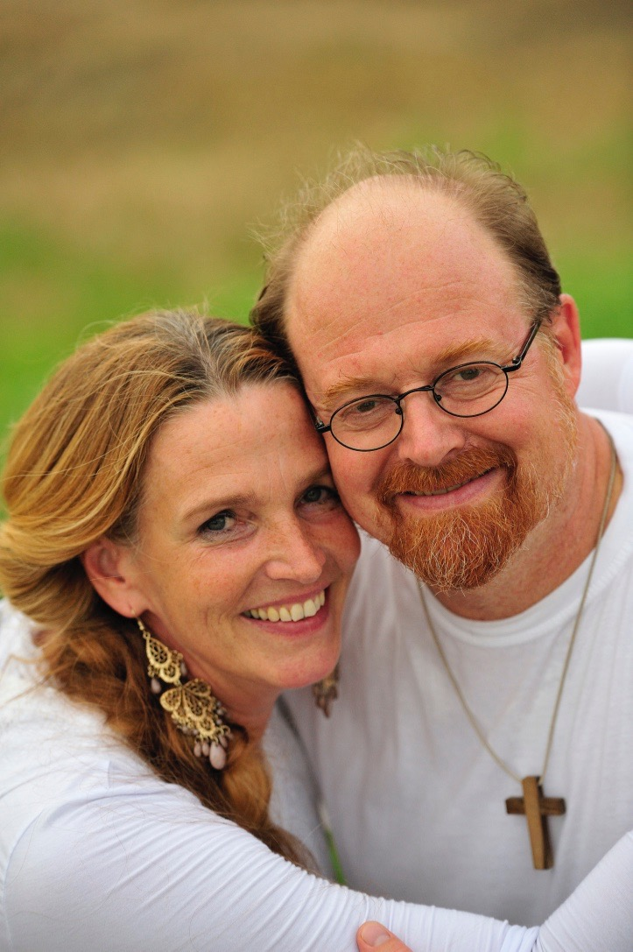

Verslag afgelopen jaar 2018 en agenda 2019

God gaat nieuwe dingen doen en daar is een nieuw seizoen voor nodig. Dat betekent ook andere dingen afsluiten. Maar eerst over afgelopen jaar.
Het jaar 2018 begon met verdriet in ons hart omdat we de toegang tot onze gemeente was ontzegd, omdat we over de hemelse rechtbank spreken en daar onderwijs over geven. Alle vernieuwing brengt twijfel met zich mee, zoals de Doop, de doop in de Heilige Geest, Toronto blessing enz. Voor ons best slikken om afgewezen te worden, maar we zijn overtuigd dat dit de weg is die God ons toont. Zalig als ze over je kwaadspreken en vals beschuldigen. Het kostte even wat tijd om het te verwerken maar we zijn met warme armen ontvangen door Mattheus van der Steen en horen nu tot House of Heroes.
Stichting Fathers Royal Love
Fundament of growth to Spiritual maturity
Koos en Georgine Hartnack
Giften:
NL63 INGB 00008 6637 02 tnv Stg. Fathers Royal Love
ANBI status:
De Stichting is ingeschreven te Zwolle onder KvK nummer 57974314 als
Stichting “Fathers Royal Love“.
www.fathersroyallove.com
RSIN nummer: 852817010

We zijn doorgegaan met de onderwijsavonden bij ons thuis over de Hemelse Rechtbanken. Ronald Montijn en Wytze en Ageeth Valkema gaven elke keer weer opbouwende stof. Voor sommigen nieuw, voor anderen moeilijk, maar ons doel is dat zonen en dochters volwassen worden en dat vraagt een eigen inzet en het maken van keuzes. Leren verantwoording nemen.
Daarnaast de Vrouwen ochtenden elke eerste vrijdag van de maand. Soms drukbezocht, soms minder druk, maar te merken was dat er een groeiende honger is en het maakt niet uit, uit welke kerk iemand komt. Mooi dat zoiets in Kampen kan.
In januari was de Expressie school weer gestart (een activiteit onder Kingly Expressions ) onder supervisie van Georgine en met medewerking van onze dochter Ayla en Koos. Heerlijk om zoveel mensen in vrijheid te zien komen. Het blijft wonderlijk het verschil te zien tussen de eerste les en de laatste les welke vrijheid mensen zijn binnen gestapt.

Vacatures
- Website bouwen en beheren.
- Harde werkers die mee willen werken in Frankrijk in het team.
* Gebedsondersteuners.
reacties kunnen naar nathanael0255@gmail.com
nathanael0255@gmail.com
Bezoekadres van de Stichting:
via het secretariat
Stichting Fathers Royal Love (SFRL)
p/a J. Hartnack, secretaris
Andoorn 54
8265 KM KAMPEN
T: 038-3327752/0653292049
Koos en Georgine speelden weer mee in wandeltheater Dolorosa. Dit keer was het in Haarlem in de Bavo kerk. Bravo voor Carla Veldhuis die de artistieke leiding had.
We hebben andere activiteiten geminderd, mede omdat we ervaarden dat God ons in de stilte brengt.
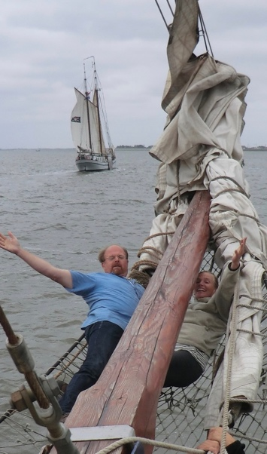
Fatherheartsail
1 t/m 6 juli begon de fantastische week van Fatherheartsail, tevens was dit de laatste. Een week op een driemaster dit keer met een Noors echtpaar Unni en Olaf Slatten en John Nuttall, met als extra gast Ian Ross. Het is een week waarin vele levens veranderen. Gelukkig heeft Mirjam Ross de grootste hap vertaling op zich genomen omdat ik volledig mijn stem kwijt was. We zijn haar erg dankbaar. Er gebeurden wat confrontaties aan boord, wat ons choqueerde, maar gelukkig werden dingen goed opgelost.

Kasteel
21 t/m 28 september hebben de 2e kasteelweek in Frankrijk beleefd. Een volle week over het volwassen worden als zoons en dochters. We hadden gasten John en Ruth Filler en Stevie Mckie.
Geweldig levendig onderwijs, goed op elkaar afgestemd. De worship werd door Ilai en Egbertje Kutsch Lojenga gedaan, GEWELDIG, wat een hemel op aarde. Woensdag avond kwam onze Fransman Eric Pechin. Hij speelde samen met Ilai en Egbertje, wat een top avond. We hebben met z’n allen de hemel bestegen en velen ervoeren wat het was om zoveel te mogen beleven in de hemelse rechtbank, maar ook met elkaar.
Deze week was een top week, Gods aanwezigheid, geweldige ervaringen, mensen werden bevrijd, ontvingen hun waardigheid terug. Stapten letterlijk de hemel binnen. Ervoeren voor het eerste de hemel als reëel.
Een dag gingen we als teken van toewijding en eenheid met Jezus in het wit. Waar we in de middag een doop in Zijn liefde hadden in het heerlijke zwembad.
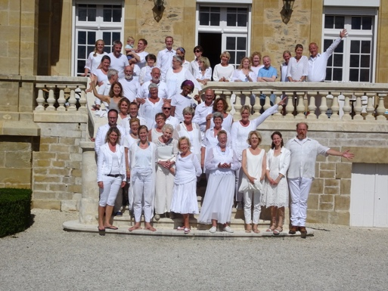
Gedurende week groeiden we naar een climax, steeds dieper, steeds meer glorie.
Halverwege de week ging ik nog met Betty naar het ziekenhuis, er bleek een stukje metaal in mijn linkeroog te zitten, gelukkig kon het verwijderd worden onder verdoving.
De intentie van het onderwijs was hoog en ieder bleef geboeid. John en Ruth Filler en Stevie waren goed op elkaar afgestemd. Van het hart van de Vader, wat beeldend werd uitgebeeld door prachtig beeld van Carla Veldhuis, naar het functioneren als zonen en dochters van God, in de hemel, zo ook op aarde.
De laatste avond was iedereen schitterend gekleed en ontving iedereen profetieën over haar of zijn leven en wie ze zijn in Christus. Heel bijzonder. Mensen gingen weer in hun bestemming staan. Een hele geslaagde week met een letterlijk en figuurlijk weer een open hemel.
Enkele reactie van mensen:
“Ik heb me deze week geliefd, gezien en gewaardeerd gevoeld.
Er was zoveel 'liefde en aandacht'…. ook voor mij! Ik heb heel fijn kunnen nagenieten. En dat doe ik nog steeds, het is alsof ik heel veel liefde voel in mijn hart voor mensen om mij heen.
Dit merkt mijn omgeving op, maar ook in mijn werk voel ik het zelfs terug komen tijdens gesprekken. Het is alsof er iets is toegevoegd in mij, alsof ik overstroom van liefde en genegenheid voor de ander. De maaltijden waren echt heerlijk, goed georganiseerd.
Ook het uitvoeren van taken (zoals afwas en afruimen) vond ik leuk om te doen “
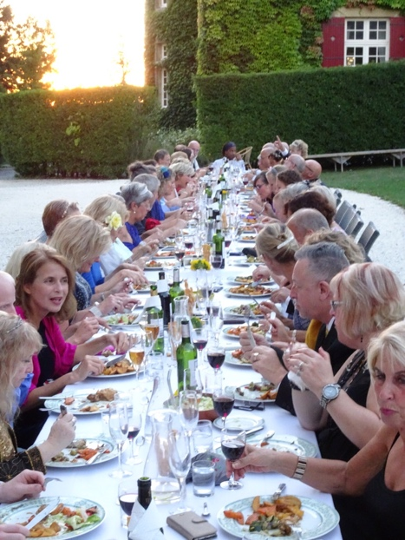
Een andere reactie:” D schreef: "P en ik hebben een fantastische week gehad in Frankrijk. Onbeschrijfelijk mooi bijna niet in woorden te vatten. Onze harten zijn gevuld met een groen licht, vriendschap en creativiteit. Aan het begin van deze week was ik een beetje bang dat deze week niet voldoende rust en vakantiegevoelens zou geven, maar ik ben thuisgekomen met rust en vrede en een gevuld gevoel. Wat een bijzondere leuke mensen hebben we mogen ontmoeten. We hebben verhelderend onderwijs gekregen, een profetisch woord ontvangen waar we beiden stap voor stap mee door kunnen gaan plus een heerlijk zwembad waar ik meerdere keren in heb kunnen plonsen. En Frankrijk wat ben je een heerlijk land; groot en weids uitgestrekt, warm en zonnig, mysterieus en anders."
Weer een ander:” Ik heb me bevrijd gevoeld van een druk, ik ga leven en me niet meer onder iets laten drukken, deze week heeft mij een bevrijding gegeven en heeft mijn leven veranderd. Ik mag gezien worden, ik mag er zijn.”
“Eerst was het wat wennen in een vakantiehuis apart van het kasteel, maar het gaf mij juist een vrijheid, en privé wat ik nodig had, het onderwijs was bijzonder en raakte me diep.”
“Ik had het idee als ik een tweede keer ga dan is het meer teleurstellend, het tegendeel bleek waar. We gingen dieper, er was meer inhoud en dat raakte me zeer. Ook de aanbidding was hemels en heerlijk wat heb ik gegeten. Uitstekende verzorging.”
“Heerlijke week en wat een onderwijs! De verzorging was uitstekend. Ik heb genoten van de busreis, heerlijk we waren zo thuis.”
“Wat een bijzondere week, dit had ik niet verwacht, het eten was heerlijk, de liefde was voelbaar en onderwijs heel bijzonder, de aanbidding deed mij erg veel. Ik voelde me letterlijk omhooggaan”
“Ik ben erg onder de indruk van deze week en dat bleef ook na de week. Mensen zagen dat ik veranderd was.”

Financiën van het kasteel
We begonnen met een tekort om de prijs zo laag mogelijk te houden, dit doen we in geloof. Aan het eind, met de giften die royaal gegeven zijn, zijn we goed uit gekomen! Wat een zegen, we hebben de sprekers en aanbiddingleiders er mee kunnen zegenen.

Bijen voor Armenië
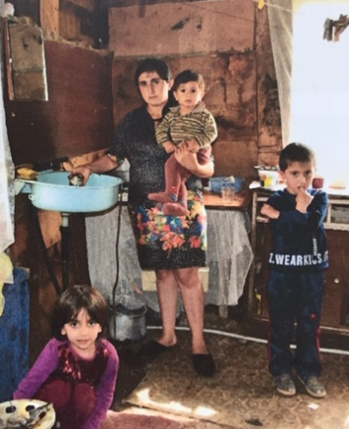
Ook hebben we 20 gezinnen kunnen helpen en ondersteunen door het bijenproject in Armenië, dat is een zegen als je zelf gezegend bent en dat daardoor de gezinnen in hun onderhoud kunnen voorzien. Een heel dorp vaart nu hier wel bij. Dit is een project van Stichting Mensenkinderen. De woordvoerder is persoonlijk langs geweest om ons te bedanken voor deze royale gift van de opbrengst van de Happy Hour bij het zwembad. Hier heeft Willemijn erg haar best voor gedaan. Waar we heel dankbaar voor zijn is de enorme inzet van de team leden. Zonder hen hadden wij dit niet kunnen doen. Heel erg bedankt voor onvoorwaardelijke ondersteuning! Wat een heerlijk team. Bijzonder voor was dat onze jongste zoon zowel met het kasteel als de boot heeft meegeholpen.
Onze hond is helaas een week na het Kasteel ingeslapen, wat erg verdrietig was, maar ook weer een zegen bracht want de grote operatie is anders gelopen dat we verwachten.

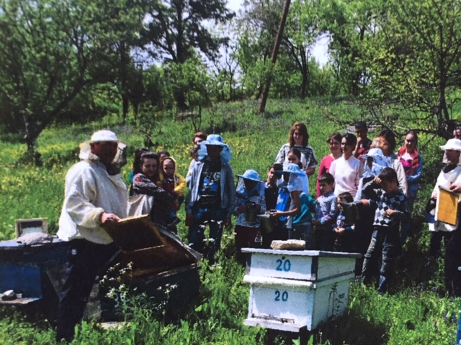

Operatie Georgine
Eind oktober een borstreconstructie van eigen buikvet na 10 jaar kankervrij te zijn. De operatie duurde 12 uur. Door complicaties kwamen er nog eens twee spoedoperaties extra diezelfde week erbij en bleek ik een longembolie en longontsteking te hebben. Na twee weken ziekenhuis mocht ik eindelijk naar huis, maar de buikwond werd steeds groter. Drie maand later zit ik nu nog met een gat in mijn buik met een vacuümpomp eraan. Er volgt nog een operatie in maart. Toch blijven we dankbaar en hebben niets te vrezen, ook al gaan we door een diep dal, God is bij ons als een liefhebbende Vader die niet loslaat. Ik heb altijd de vrede in mijn hart bewaard gehad en nog, ben ik alleen maar blij en dankbaar. Dat er momenten van verdriet en enorme pijn waren is zo, maar Gods aanwezigheid was groter. Nare dingen die gebeuren, dat zijn beproevingen van je geloof, duren ze langer dan dit, wordt het een leerschool, maar de vrucht is altijd dat je groeit naar volwassenheid. Ik ben blij met de rust die ik heb en geniet van het me voeden in de hemelse gewesten met de dingen van boven.

Agenda 2019
U begrijpt dat we verdere planning gestopt hebben en in de rust zijn gegaan. Wel verwachten we een aantal dingen weer langzaam op te pakken.
Zaterdag 9 februari zal de eerste zaterdag avond bij ons thuis zijn over de hemelse rechtbank door Wytze en Ageeth Valkema.
Zaterdag 9 Maart 19.00 uur spreekt Ronald Montijn ook op een zaterdag avond.
Vrijdag 29 19.00 uur maart spreekt Wytze Valkema: “Lets go practical”, we gaan leren praktisch toepassen.
5 en 6 april doen Koos en Ayla mee met het Wandel theater Dolorosa http://wandeltheaterdolorosa.nl/informatie/
Zaterdag 13 April 19.00 uur Spreekt Ronald weer.
Voor degene die met eten onthand zitten, eet met ons mee om half zes, geef even een belletje.
De website wordt vernieuwd voor Kingly Expressions en hopelijk zal dit snel gaan werken.
Vrijdag 16 april zal de Expressieschool weer beginnen, bij genoeg aanmeldingen. Dit keer verkort naar 4 lessen. Ayla van de Pols- Hartnack onze dochter zal de grootste inzet geven waar ik het nog niet kan. Ook met nieuwe frisse dingen die ze er inbrengt op haar manier. Opgeven kan met een mail naar hartnack@home.nl zie flyers. De deelnemers zijn enthousiast, er zal weer veel transformatie zijn in de harten. Kosten 95 euro. Mensen komen in een stuk vrijheid, leren wat echte aanbidding is en komen dicht bij het hart van de Vader. Staan in de identiteit in Christus. Mensen komen uit het hele land hiernaartoe. Volgend jaar is er weer een volledige school. Dit jaar datums zijn: 12, 26 april,10, 24, mei
http://www.kinglyexpressions.nl/page/expressie-school/
Het helpt als jullie hier bekendheid aan willen geven. Heel hartelijk dank daarvoor.
De website wordt vernieuwd voor Kingly Expressions en hopelijk zal dit snel gaan werken.
Vrijdag en zaterdag 17,18 mei Conferentie met Dr. Ogbannaya ( dr.O). We ondersteunen Ronald Montijn met de stichting Tikkun Olam die deze conferentie organiseerd. Het wordt gehouden in Friesland bij “Say en Pray” bekent van Pinkster Vuur. Symen Halbeswei 8, 9255LL Tietjerk
Egbertje en Ilai doen de aanbidding. Bij Ronald kan je overnachting opgeven dan regelt. :” Stewards of the Mysteries of God”

Donderdag avond 6 juni een avond met John Nuttall 19.30 uur koffie
Thema is” Encountering being Covered … Carried … Comforted by Father , Son and Spirit “

7,8 en 9 juni Conferentie Pinkstervuur bij Stay and pray

In verband met een te grote werkbelasting en de operaties van Georgine hebben we dit jaar geen Fatherheartsail

6 t/m 13 september We hebben weer een geweldige “Koninklijke Kasteel week in Frankrijk”, in een prachtig kasteel. “Make your Holiday a Holyday”
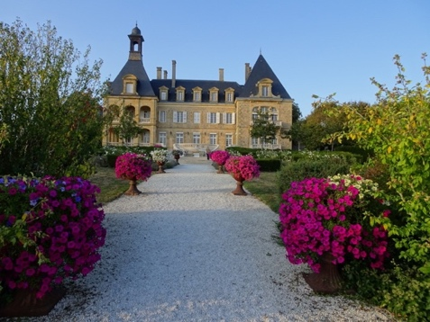
Zie flyer.
Een volle week vol onderwijs en genieten wat je naar een dieper level brengt. Dieper in de intimiteit, en in de hemelse realiteit.
Voor opgave per mail hartnack@home.nl.
Het was afgelopen jaar een daverend succes. Meer informatie www.fathersroyallove.com Het thema zal zijn “Volwassen worden van de zonen en dochters van God en wandelen in je bestemming.” Een koninklijke omgeving, geweldige koninklijke ervaring in Fathers Royal Love. Combineren met een week vakantie. Heerlijke sprekers vol van het Vaderhart van God en de geestelijke ervaringen daarin die ze delen uit hun eigen leven over de heerlijkheid van God.
De week is geheel verzorgt, conferentie kosten, inclusief eten en drinken. Superluxe verwarmd zwembad met heerlijk terras, iedere kamer heeft een douche of bad. We hebben ook vakantiehuizen met privé zwembad. Het is bijna ongeloofwaardig maar bekijk het zelf: http://www.essendieras.nl . We gaan tot 50 deelnemers, die in het kasteel en in de luxe vakantiehuizen op het eigen terrein verblijven. Wees er snel bij. Mocht je in termijnen willen betalen, dan is dat mogelijk.

Bus
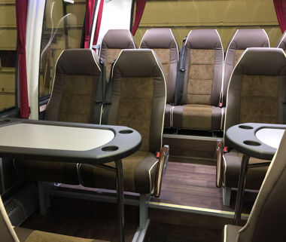
Mocht je met een bus naar het kasteel willen reizen, dat is mogelijk. De prijs van de busreis komt ongeveer op 175 euro uit heen en terug naar het kasteel. De busreis duurt 10 tot 12 uur.
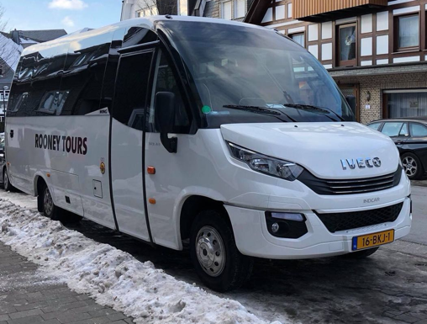
De ervaring van afgelopen jaar was erg aangenaam. De reis was zo voorbij volgens velen en erg gezellig.

Sprekers: John en Ruth Filler http://www.gatewayintl.org/page/team) zullen de sprekers zijn. Als gastspreker hebben we Stephen McKie uit Schotland uitgenodigd (https://steviemckie.com/bout-me/) uitgenodigd, hij zal spreken o.a. over de hemelse rechtbank, een onderwerp waarvan iedereen moet weten, wil je in volwassenheid kunnen groeien. Koos en Georgine verzorgen weer de heerlijke maaltijden en zullen deze week hosten. Zie folder
Verder nog in de agenda
- Iedere eerste vrijdag van de maand 9.00 uur – 11.30 uur vrouwenochtenden beginnen ook weer elke eerste van de maand, tenzij het vakantie is. Voor iedereen die wil komen, wees welkom, Andoorn 54, Kampen, 038-3327752.
- We hebben eens in de maand een onderwijsavond op zaterdagavond met verschillende sprekers. Stuur even een mail als je geïnteresseerd bent., dan kom je op de maillijst voor de datums. hartnack@home.nl
- Verkoop van verschillende zalfoliën en Cd’s gaat via de website van Kingly Expressions. Of op de Expressieschool, dagen die we organiseren en conferenties. Op www.kinglyexpressions.nl of aan huis. http://kinglyexpressions.nl//digishop/?filter=true&mode=list

We hopen jullie wat meer inzicht te hebben gegeven in wat wij zo al doen. We verlangen ernaar door meer openbaring, als Zoon en Dochter te functioneren, hier op aarde, wat Jezus voor ons door Zijn lijden, dood en opstanding ons voorgeleefd heeft. Wij willen hier ook in gaan functioneren, Zijn evenbeeld worden. Om God de Vader groot te maken door Zijn liefde uit te stralen. Jezus te verhogen als de Koning van ons leven. Werkelijk worden zoals Hij ons heeft bedoeld heeft.
Mocht u ons financieel willen steunen, dan zijn wij daar zeer dankbaar voor. Dat betekent dat we meer mensen kunnen helpen. Mensen die onderwijs, conferenties en counseling niet kunnen betalen. We ondersteunen ook met onze stichting goede doelen zoals vorig jaar een waterput in India en voorziening voor gezinnen in Armenië.
Gebeds- en dankpunten:
- Dank voor de gezondheid en de vitaliteit die terug zal komen na alle operaties, zodat we de inzet weer 100% kunnen geven op de conferenties, ondanks onze leeftijd (61 en 64 jaar).
- Bid dat we met elkaar in de volle in de realiteit van Gods Koninkrijk kunnen functioneren. We willen hoger, dieper, wijder, breder gaan.
Met hartelijke warme groet
Koos en Georgine Hartnack.

